1. 每个人收集200道面试题及答案,整理为表格
表格格式: 编号, 问题, 答案
编号 | 面试题 | 答案
1 | xxxx | xxxxx

- 完成电商用户模块的所有功能
- 整理一套本月所有的技术点笔记.格式如下
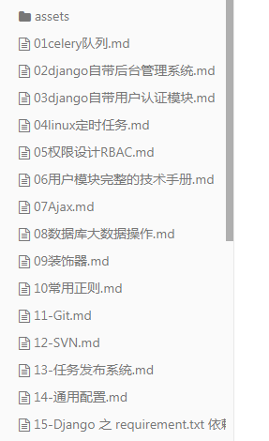
- 完成任务分配系统
任务分配系统中要使用本月学习的所有内容.

